**专业实践操作流程**

**学生端：**

**一、专业实践申请**

**第一步**：登录个人账号，选择“培养”下列菜单里的“**专业实践申请**”选项，点击“**实践申请**”。

**第二步**：完成页面里信息的填报。

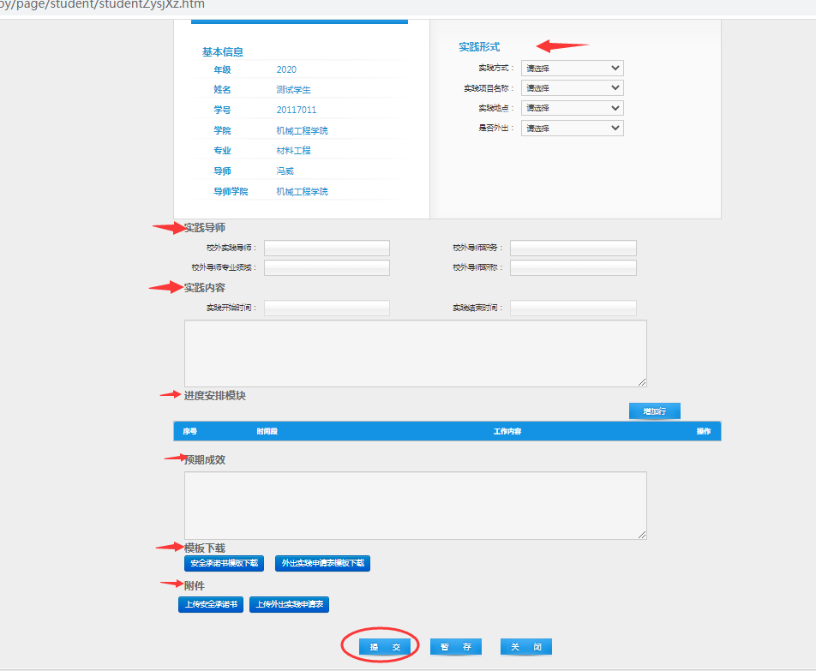

特别说明：安全承诺书、外出实践申请表必须如实详细的填写并上传，否则不予外出实践。

**第三步**：等待导师、学院审核，在审核通过后，点击“**导出计划表**”，提交导师、学院签字，即完成专业实践申请。

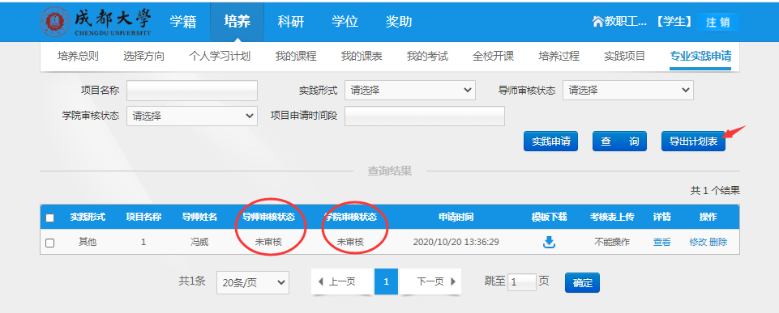

**二、专业实践考核**

**第一步**：登录个人账号，选择“培养”下列菜单里的“**专业实践申请**”选项，查询个人专业实践信息。

**第二步**：在对应的实践条目栏里，下载“**考核表模板**”，填报完成后上传即可。

